**Kết quả và kết luận về Nghiên cứu sơ bộ bào chế phân phối thuốc Dexamethasone nhắm mục tiêu đến ruột già**

**3.5. Nhiễu xạ tia X bột (PXRD)**

Hình 3C cho thấy phổ PXRD của HPMC, DEX-SDs và hỗn hợp vật lý tương ứng. Vì DEX được biết là có cấu trúc tinh thể, đáng chú ý là chúng tôi không thực hiện nghiên cứu PXRD trên nó. Hai đỉnh đặc trưng ở 8◦ và 20◦ trên phổ nhiễu xạ của HPMC phù hợp với nghiên cứu trước đó. Các phổ PXRD của HPMC, SD1 và SD2 không thể hiện các mẫu nhiễu xạ nhìn thấy được nhưng hiển thị quầng mờ đặc trưng của chất vô định hình. Tuy nhiên, các hỗn hợp vật lý của SD1 và SD2 cho thấy các đỉnh đặc trưng tại 2θ trong phạm vi từ 5–20◦, chỉ ra hàm lượng tinh thể từ DEX, như đã mô tả trước đó trong tài liệu. Trong Hình 4, tính chất vô định hình của DEX đã được quan sát thấy trong các phổ PXRD của SD1 và SD2 khi so sánh với hỗn hợp vật lý tương ứng của chúng. Kết quả PXRD phù hợp với nhiệt đồ DSC, cho thấy SD1 và SD2 chứa DEX ở pha phân tán phân tử mà không có dạng tinh thể. Dong et al. đã nghiên cứu các phổ PXRD đối với các phân tán rắn atorvastatin và hỗn hợp vật lý tương ứng của chúng. Khi họ kiểm tra các phổ PXRD của các hỗn hợp vật lý, họ nhận thấy các đỉnh nhìn thấy được ở các góc đặc trưng, rất giống với các đỉnh của thuốc ban đầu. Tuy nhiên, khi họ phân tích các phổ PXRD của các phân tán rắn, không có đỉnh đặc trưng nào tương ứng với atorvastatin khối được nhận thấy. Điều này cho thấy rằng thuốc đã kết tủa dưới dạng vô định hình, phù hợp với những phát hiện của chúng tôi.

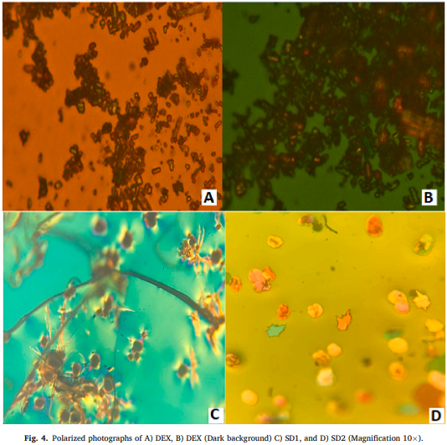

**Hình 4. Ảnh chụp phân cực của A) DEX, B) DEX (Nền tối) C) SD1 và D) SD2 (Độ phóng đại 10×)**

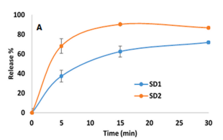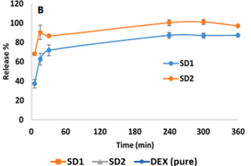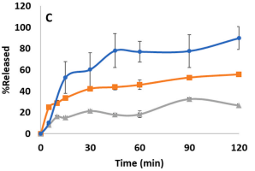

Hình 5. Hồ sơ hòa tan của SD1 và SD2 trong môi trường mô phỏng đại tràng (pH 7.4) ở 37 ± 1 ◦C cho A) hồ sơ giải phóng giai đoạn đầu 30 phút, B) 360 phút và C) Hồ sơ hòa tan của DEX, SD1 và SD2 trong môi trường axit (pH 1.2) ở 37 ± 1 ◦C. Dữ liệu được trình bày dưới dạng trung bình ± độ lệch chuẩn (n = 3).

**3.6. Kính hiển vi ánh sáng phân cực (PLM)**

Các ảnh PLM được chụp ở nhiệt độ phòng để hiểu rõ hơn về trạng thái vật lý của DEX-SD mới chuẩn bị. Bằng cách quan sát các mẫu dưới ánh sáng phân cực, sự có mặt hoặc vắng mặt của sự tỏa sáng kép có thể được sử dụng để phân biệt giữa dạng tinh thể và dạng vô định hình của thuốc. Thông thường, sự hiện diện của sự tỏa sáng kép cho thấy tính tinh thể, trong khi dạng vô định hình không hiển thị sự tỏa sáng kép.

Hình 4 trình bày các hình ảnh của DEX và DEX-SDs. Sự tỏa sáng kép được quan sát thấy đối với DEX tinh khiết, cho thấy dạng tinh thể (Hình 4A và B). Ngược lại, sự tỏa sáng kép được nhìn thấy trong DEX-SDs (SD1 và SD2), cho thấy sự hiện diện của một số DEX tinh thể, không được phát hiện trong các mẫu PXRD như thể hiện trong Hình 4C và D. Nhìn chung, cả hai hệ đều có tính vô định hình cao, trong khi có bằng chứng về sự tồn tại của dấu vết của tinh thể, như thể hiện trong kết quả PLM. Điều này phù hợp với Marano et al., người đã nghiên cứu sự phát triển của olanzapine và piroxicam phân tán rắn. Sự tỏa sáng kép được quan sát thấy trong piroxicam SDs nhưng không có trong olanzapine SDs, cho thấy sự hiện diện của một số chất tinh thể mà XRPD không phát hiện ra. Khi một công thức phân tán rắn thể hiện sự nhiễu xạ ánh sáng tỏa sáng kép, nó có thể cho thấy sự hiện diện của một số vật liệu tinh thể, chẳng hạn như EU S100 hoặc thuốc đã sử dụng.

**3.7. Nghiên cứu khả năng giải phóng**

Hình 5 cho thấy các hồ sơ giải phóng của SD1 và SD2 trong môi trường axit, cùng với tinh thể DEX nguyên chất (pH 1.2). Tỷ lệ phần trăm DEX giải phóng từ công thức SD2 thấp hơn đáng kể so với SD1 hoặc DEX nguyên chất (p < 0.01). Sau 5 phút, sự giải phóng DEX từ SD1 cao hơn đáng kể so với SD2 (25,04% so với 8,28%). Sau đó, SD1 tiếp tục thể hiện sự giải phóng cao hơn ở các thời điểm tiếp theo (10–60 phút) so với SD2. Sau 30 phút, tỷ lệ phần trăm giải phóng DEX từ SD1 và SD2 lần lượt là 42,37% và 21,50%. Sau 120 phút, sự giải phóng của SD1 tiếp tục tăng và cao hơn so với SD2 (55,77% so với 26,71%).

Tuy nhiên, Dược điển Hoa Kỳ (USP) không đề cập đến bất kỳ phương pháp chung nào để nghiên cứu sự giải phóng từ các dạng thuốc định vị tại đại tràng. Mục tiêu của chúng tôi là phát triển một phân tán rắn đặc hiệu cho đại tràng làm chậm quá trình giải phóng thuốc trong dạ dày nhưng tăng dần giải phóng thuốc trong đại tràng. Các kết quả thu được ở pH 1.2 cho thấy cả SD1 và SD2 đều thể hiện kiểm soát giải phóng đáng kể (p < 0.01) so với DEX nguyên chất (DEX: 89% ở 120 phút; SD1: 55% ở 120 phút, SD2: 26% ở 120 phút). Cả hai công thức cũng được đánh giá ở pH đại tràng để xác thực kết quả của chúng tôi.

Sự hòa tan của SD1 và SD2 được đánh giá trong môi trường mô phỏng đại tràng (dung dịch đệm phosphat 0,05 M, pH 7,4) (Hình 5A và B). Cả SD1 và SD2 đều cho thấy sự gia tăng tỷ lệ phần trăm giải phóng theo thời gian. SD2 thể hiện tỷ lệ phần trăm giải phóng cao hơn SD1 trong 30 phút đầu tiên (Hình 5A). Ví dụ: phần trăm giải phóng DEX từ SD2 cao hơn đáng kể so với SD1 (p < 0.01) sau 5 phút (68,24% so với 37,42%). Trong 15 phút đầu tiên, DEX được giải phóng dần dần từ SD1 và SD2, sau đó sự giải phóng đạt đến mức ổn định khoảng 80%. Sau 30 phút, sự giải phóng của SD2 cao hơn đáng kể (p < 0.05) so với SD1 trong môi trường mô phỏng đại tràng. Trong môi trường mô phỏng đại tràng, SD2 sản xuất từ ​​EU S100 đơn lẻ có xu hướng giải phóng nhiều hơn đáng kể so với SD2 sản xuất từ ​​HPMC cùng với EU S100 (SD1). Một số lý do có thể chịu trách nhiệm cho sự thay đổi này trong hành vi giải phóng thuốc, chẳng hạn như đặc tính của polymer và tương tác giữa các polymer.

Về đặc tính của polymer, EU S100 là một loại polymer nhạy cảm với pH hòa tan ở mức pH cao hơn, thường được tìm thấy trong đại tràng, nhưng không hòa tan trong dịch giả dạng dạ dày. Đặc điểm này làm cho nó có thể nhắm mục tiêu cụ thể vào đại tràng để giải phóng thuốc. Mặt khác, polymer ưa nước HPMC có thể không thể hiện đặc tính giải phóng phụ thuộc pH giống như EU S100. Nó có thể bị phân hủy dễ dàng hơn trong dạ dày, dẫn đến sự giải phóng thuốc dạ dày cao hơn so với EU S100.

Trong hai công thức, công thức SD2 dường như là công thức định vị tại đại tràng có khả năng hơn vì các yêu cầu của dược điển khuyến nghị mức giải phóng thuốc trung bình không vượt quá 20% sau 120 phút ở dịch giả dạng dạ dày mô phỏng pH 1.2 như thể hiện trong Hình 5C. Đáng chú ý, USP không coi việc giải phóng thuốc 20% là giới hạn cứng nhắc, mà coi đó là một hướng dẫn với một số dung sai chấp nhận được. Điều này có nghĩa là mặc dù yêu cầu tối thiểu là 20%, nhưng mức giải phóng thực tế có thể cao hơn hoặc thấp hơn một chút trong phạm vi dung sai được chỉ định, đảm bảo rằng công thức đáp ứng các tiêu chuẩn dược điển mà không quá nghiêm ngặt để phù hợp với các đặc tính của các công thức khác nhau.

**3.8. Nghiên cứu độ hòa tan**

DEX thể hiện độ hòa tan trong nước kém là 89 μg/ mL, hạn chế sinh khả dụng đường uống của nó. Người ta đã chứng minh rằng độ hòa tan của DEX được tăng cường khi phân tán trong một số chất mang như polyethylene glycol 6000, propylene glycol và chitosan.

Trong nghiên cứu này, độ hòa tan của DEX được cải thiện đáng kể khi phân tán trong các chất mang polymer ở 37 ± 1 và 25 ± 1 ◦C trong PBS (pH = 7,4), so với DEX nguyên chất (Bảng 2). Trong khi ở môi trường axit (pH 1.2), cả DEX và SD2 đều cho thấy hồ sơ độ hòa tan khác biệt đáng kể. DEX thể hiện độ hòa tan cao hơn đáng kể (P < 0.05) so với SD2 ở nhiệt độ sinh học 37◦C như thể hiện trong Bảng 2.

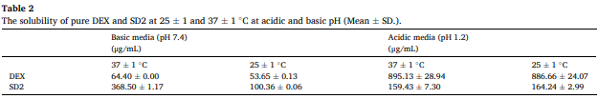

Cụ thể, ở 37 ± 1◦C, độ hòa tan của DEX là 895,13 ± 28,94 μg/mL, trong khi độ hòa tan của SD2 thấp hơn đáng kể ở mức 159,43 ± 7,30 μg/mL. Xu hướng này cũng phù hợp ở 25 ± 1◦C. Kết quả cho thấy công thức phân tán rắn (SD2) tăng cường độ hòa tan của dexamethasone so với dạng tự do (DEX) trong môi trường kiềm trong khi ở môi trường axit, độ hòa tan giảm đáng kể bằng cách tạo thành phân tán rắn với chất mang nhạy cảm với pH EU S100.

Sự cải thiện độ hòa tan trong điều kiện kiềm được quy cho sự chuyển đổi của DEX từ dạng tinh thể sang dạng vô định hình khi hòa tan trong các polymer, như được xác nhận bởi kết quả DSC và PXRD. Ngoài ra, độ hòa tan cao hơn của SD2 trong PBS (pH 7.4), so với DEX nguyên chất, được quy cho việc sử dụng chất mang nhạy cảm với pH EU S100, được công nhận bởi tương tác vật lý của nó với các phân tử DEX và độ hòa tan tốt của nó ở pH > 7.0, được sử dụng để định vị tại đại tràng. Hơn nữa, độ hòa tan của DEX trong SD2 được cải thiện do độ ướt cao của trạng thái vô định hình của SDs so với DEX nguyên chất.

Việc kết hợp DEX vào một phân tán rắn làm giảm kích thước hạt của thuốc từ tinh thể đóng gói thành phân tán phân tử, do đó tăng diện tích bề mặt khả dụng cho hòa tan, dẫn đến tốc độ hòa tan tăng lên như được quan sát thấy. Điều này cuối cùng cải thiện tốc độ hòa tan và sinh khả dụng của các thuốc khó tan trong nước như DEX.

**4. Kết luận**

Các công thức phân tán rắn, được chuẩn bị bằng phương pháp bay hơi dung môi, đã được phát triển thành công để tăng cường độ hòa tan của DEX do chuyển đổi thành dạng vô định hình, được xác nhận bởi DSC. SD2 được chuẩn bị bằng EU S100 có cải thiện tốt nhất trong hồ sơ giải phóng với tốc độ hòa tan đạt hơn 80% trong vòng 30 phút trong môi trường mô phỏng đại tràng và ít hơn 20% trong môi trường axit. Việc sử dụng DEX-SDs được tìm thấy là một kỹ thuật đầy hứa hẹn để tăng cường độ hòa tan và hòa tan của DEX, có thể ảnh hưởng đến hiệu quả điều trị của nó. Công việc trong tương lai nên được thiết kế để thực hiện các nghiên cứu ổn định tăng tốc, độ thấm và nghiên cứu in vivo cho công thức được chọn, SD2.

Người viết bài: Ths. Trịnh Thị Loan

Người duyệt bài: Ths. Nguyễn Thị Thùy Trang

Nguồn báo:

<https://www.cell.com/action/showPdf?pii=S2405-8440%2824%2910243-5>